福岡コロナ警報の見直しについて
２０２１年１１月３０日（火曜日）発表
１１月３０日（火曜日）、県民・事業者の皆さまに対する協力要請を行う本県独自の指標である「福岡コロナ警報」を見直したので、お知らせします。急速な感染拡大に備え、先手、先手で必要な対策をとっていくため、国に対してまん延防止等重点措置や緊急事態措置の適用を要請するタイミングについては、従来よりも前倒しを行います。

感染拡大時
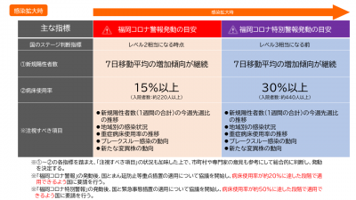

感染収束時
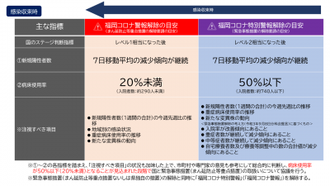

国の分科会が示すレベル分類と本県の対応の関係性
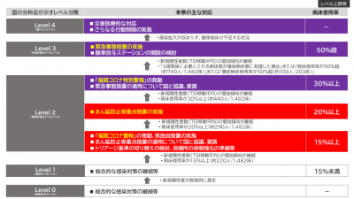
「警報」や「特別警報」の発動・解除、それに伴う本県の対応と、国の分科会が示すレベル分類との関係性をまとめています。
国の分類における「レベル０」は、「新規陽性者数ゼロを維持できている状況」。「レベル１」は、「安定的に一般医療が確保され、新型コロナに対し医療が対応できている状況」。
この段階までは、基本的な感染防止策の徹底など、総合的な感染対策を継続します。
「レベル２」は、「新規陽性者数の増加傾向が見られ、一般医療及び新型コロナへの医療の負担が生じはじめているが、段階的に対応する病床数を増やすことで、医療が必要な人への適切な対応ができている状況」。この「レベル２」相当になる時点で「福岡コロナ警報」を発動し、県独自の措置を実施します。「レベル３」は、「一般医療を相当程度制限しなければ、新型コロナへの医療の対応ができず、医療が必要な人への適切な対応ができなくなると判断された状況」。緊急事態措置を実施することとなります。
「レベル４」は、「一般医療を大きく制限しても、新型コロナへの医療に対応できない状況」。絶対に避けなければならないレベルです。

今後の感染拡大時における要請
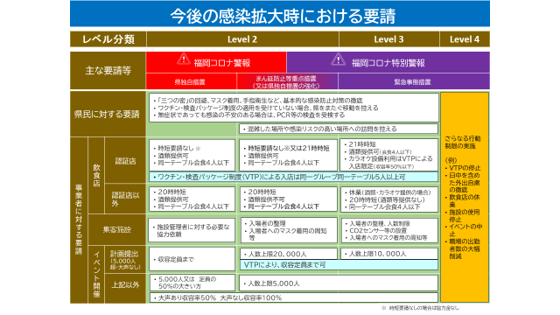

今後の感染拡大時における要請について、今回変更された基本的対処方針をもとに整理しています。ワクチン接種が進み、全般的にこれまでの要請内容よりも緩和されています。
飲食店について、第三者認証を受けた飲食店では、まん延防止等重点措置であっても営業時間の短縮を要請しない又は２１時までの短縮要請、緊急事態であっても２１時まで酒類提供を行うことができるようになります。さらに「ワクチン・検査パッケージ制度」により、同一テーブルでの人数制限がなくなります。
一方で、非認証店ではこれまで同様の制限が課されることとなります。認証店は16,000店を超え県民に浸透してきています。また、感染が拡大した場合は、認証をとっていないと、営業に大きな差が生じます。まだ認証を取っていない飲食店におかれては、ぜひ、感染が落ち着いている今のうちに認証をとってください。
大規模商業施設などの集客施設について、営業時間の短縮などの要請は（レベル３までは）予定していません。イベント開催においては、感染防止安全計画を策定して県が確認した場合、「ワクチン・検査パッケージ制度」により、収容定員まで可能となります。
このような制限の緩和を見込んでいますが、感染拡大を防ぐためには、混雑を避けることや、マスクの着用など、基本的な感染防止対策を継続していくことが重要です。また、飲食店をはじめそれぞれの事業者におかれては、業種ごとの感染防止のガイドラインの徹底をお願いします。

保健・医療提供体制確保計画について
健康観察や検査などの体制について、陽性判明時から速やかに健康観察や個々の症状に応じた適切な診療が行えるよう、トリアージ基準やその切り替えのタイミングについてあらためて整理し、関係者間で共有しました。陽性となった方の安心・安全のため、感染拡大時においても、保健所からの連絡は原則として陽性が判明した当日中に行うことを徹底します。
患者の移送については、現在、保健所の公用車に加えて県タクシー協会などの協力を得ながら外部委託により車両を確保していますが、今後、宿泊療養施設からの入院や夜間の救急搬送が困難となる事態に備え、新たに民間救急による移送を導入します。
病床の維持・確保については、今後の感染拡大時に必要と想定される1,460床を上回る1,482床をすでに確保していますが、引き続き、その適切な運用に努めるとともに、今回の基本的対処方針で示された病床の「見える化」にも取り組んでいきます。
また、さらなる感染拡大に備え、一般医療に極力影響を与えない範囲において、病床の上積みを進めていきます。酸素投与ステーションについては、新たな施設を準備し、最大200床の確保を目指します。
入院以外の治療・療養体制については、今月に入って新たな施設を確保し、現在、11施設、計2,234室を確保しています。引き続き、関係者と協議を進め、12施設、計2,400室の確保を目指します。
また、確保しているすべての施設に医師や看護師が引き続き24時間常駐するほか、新たに観察項目を標準化したクリティカルパスの導入を検討します。感染拡大時には自宅療養者が増えることが想定されるため、自宅療養者の外来受診や往診などに対応可能な医療機関として1,000機関を確保しています。
また、中和抗体薬の投与体制強化を図るほか、経口薬の投与が可能となった際に、地域の医療機関で処方が可能となるよう、体制の整備などについて県医師会及び県薬剤師会と協議を進めていきます。
自宅療養者の生活支援については、本人の同意を得た上で希望する市町村に対して連絡先などの情報提供を行うなど、市町村との連携を強化していきます。

